Государственное учреждение

Тульской области

«Тульский психоневрологический интернат»

Отчет

- проведении месячника гражданской обороны

(02.10.19. – 01.11.19г.)

в ГУ ТО «Тульский
психоневрологический интернат»

Подведение итогов месячника ГО и ЧС

02.10.-01.11.2019 г.

- соответствии с Планом основных мероприятий Тульской области в области гражданской обороны, предупреждения и ликвидации чрезвычайных ситуаций, обеспечения пожарной безопасности и безопасности людей на водных объектах с 02.10. по 01.11.2019 года в Государственном учреждении Тульской области «Тульский психоневрологический интернат» (далее-Учреждение), был проведен месячник гражданской обороны.

Для проведения месячника был составлен план мероприятий, который включил в себя работу с сотрудниками и проживающими в Учреждении.

Основные цели и задачи работы Учреждения в рамках месячника ГО и ЧС:

√ отработка действий проживающих и работников по сигналу оповещения
гражданской обороны «Внимание всем!»;
√ проведение занятий с проживающими и работниками Учреждения по
обучению практике предупреждения чрезвычайных ситуаций и подготовке
к действиям при их возникновении, а также по защите от опасностей,
возникающих при ведении военных действий или вследствие этих
действий, распространению знаний в области пожарной безопасности и
безопасности людей на водных объектах;
√ проведение занятий с проживающими и работниками Учреждения по обучению практике предупреждения чрезвычайных ситуаций и подготовке к действиям при их возникновении, а также по защите от опасностей, возникающих при ведении военных действий или вследствие этих действий, распространению знаний в области пожарной безопасности;
√ проведение комплекса разъяснительных и профилактических мероприятий
по обеспечению пожарной безопасности в жилом секторе в связи с
началом отопительного сезона;
√ широкое освещение мероприятий месячника гражданской обороны в местных средствах массовой информации и в Учреждении;
√ разъяснение проживающим и работникам Учреждения:
  - истории образования и развития Гражданской обороны Российской Федерации, ее особенностей в современных условиях;
  - сигнала оповещения гражданской обороны «Внимание всем!»;
  - правил поведения и порядка действий при возникновении угрозы террористических актов;
  - порядка действия по предупреждению аварий на коммунальных сетях в осенне-зимний период, а также в случае их возникновения;
  - правил безопасной эксплуатации бытовых и газовых приборов, профилактики взрывов бытового газа;
  - разъяснение особенностей безопасного поведения граждан в период осенне-зимнего ледостава на водоемах;
  - порядка обращения граждан, в том числе по мобильным средствам связи, в единую службу спасения «101», а также по единому «телефону доверия» Главного управления МЧС России по Тульской области 56-99-99.

  - работе активно подключились главные специалисты по социальной работе и медицинские работники.

Были проведены тематические беседы с проживающими на тему «Гражданская оборона-это важно!», о чрезвычайных ситуациях с целью понимания того, к чему может привести неправильное обращение с огнем и потеря бдительности. Так же были проведены практические занятия по способам применения индивидуальных защитных средств.

Активное участие сотрудники и проживающие принимали в «стендовых» экскурсиях со специалистом по охране труда: уголки безопасности в Учрежде-нии: «Классификация ЧС», «Защита от ЧС», «Средства индивидуальной защи-ты» и «Уголок гражданской защиты».
Заместитель директора и специалист по охране труда провели тематичес-кие лекции с сотрудниками «Что такое гражданская оборона», с демонстра-цией применения СИЗ.

Главные специалисты организовали просмотр фильмов и видеороликов на тему «Гражданская оборона и ЧС», проживающие рисовали рисунки на тему: «Безопасность и мы».

Специалистом по охране труда были проведены беседы о МЧС и его символе «Белой звезды Надежды и Спасения», был проведён целевой инструктаж с сотрудниками Учреждения, по правилам поведения в различных ЧС (поведение при пожаре, на дорогах, на воде, в случае проявлений теракта).
Большую помощь Учреждению по месячнику ГО, оказали сотрудники ОНДиПР г.Тулы (по Пролетарскому округу) проведя разъяснительные лекции с сотрудниками и проживающими о действиях в случае возникновения пожара, с демонстрацией фото и видео. Присутствовавшие с интересом рассматривали фотографии спасательной техники, смотрели презентацию о работе спасателей, кинологов, водолазов, пожарных.
Врачами-специалистами и ст. медицинской сестрой были проведены лекции с сотрудниками, по оказанию первой доврачебной помощи при чрезвычайных ситуациях.
Специалистом по охране труда совместно с заведующим хозяйством, была проведена ревизия учебно-методической базы по ГОиЧС, при которой был обновлен стенд «Пожарная безопасность».
Всего за время месячника мероприятиями по ГО и ЧС было охвачено 378 сотрудников и проживающих в Учреждении.
- целях обеспечения сохранности здоровья и жизни сотрудников и проживающих в Учреждении, а также закрепления навыков быстрой эвакуации людей из зданий Учреждения на случай пожара, 18 октября была проведена тренировочная эвакуация.

Все мероприятия были освещены на сайте Учреждения https://tulapni.ru и в социальных сетяхhttps://vk.com/public181554410 , https://twitter.com/pni_tula71 , https://ok.ru/pni.tula , https://www.instagram.com/tulapni/ и https://www.facebook.com/tulapni .

Приложение

ФОТООТЧЁТ О ПРОВЕДЕНИИ МЕСЯЧНИКА ГО И ЧС

В ГУ ТО «Тульский психоневрологический интернат»

- Тематические беседы с проживающими «Гражданская оборона-это важно», с демонстрацией средств индивидуальной защиты.
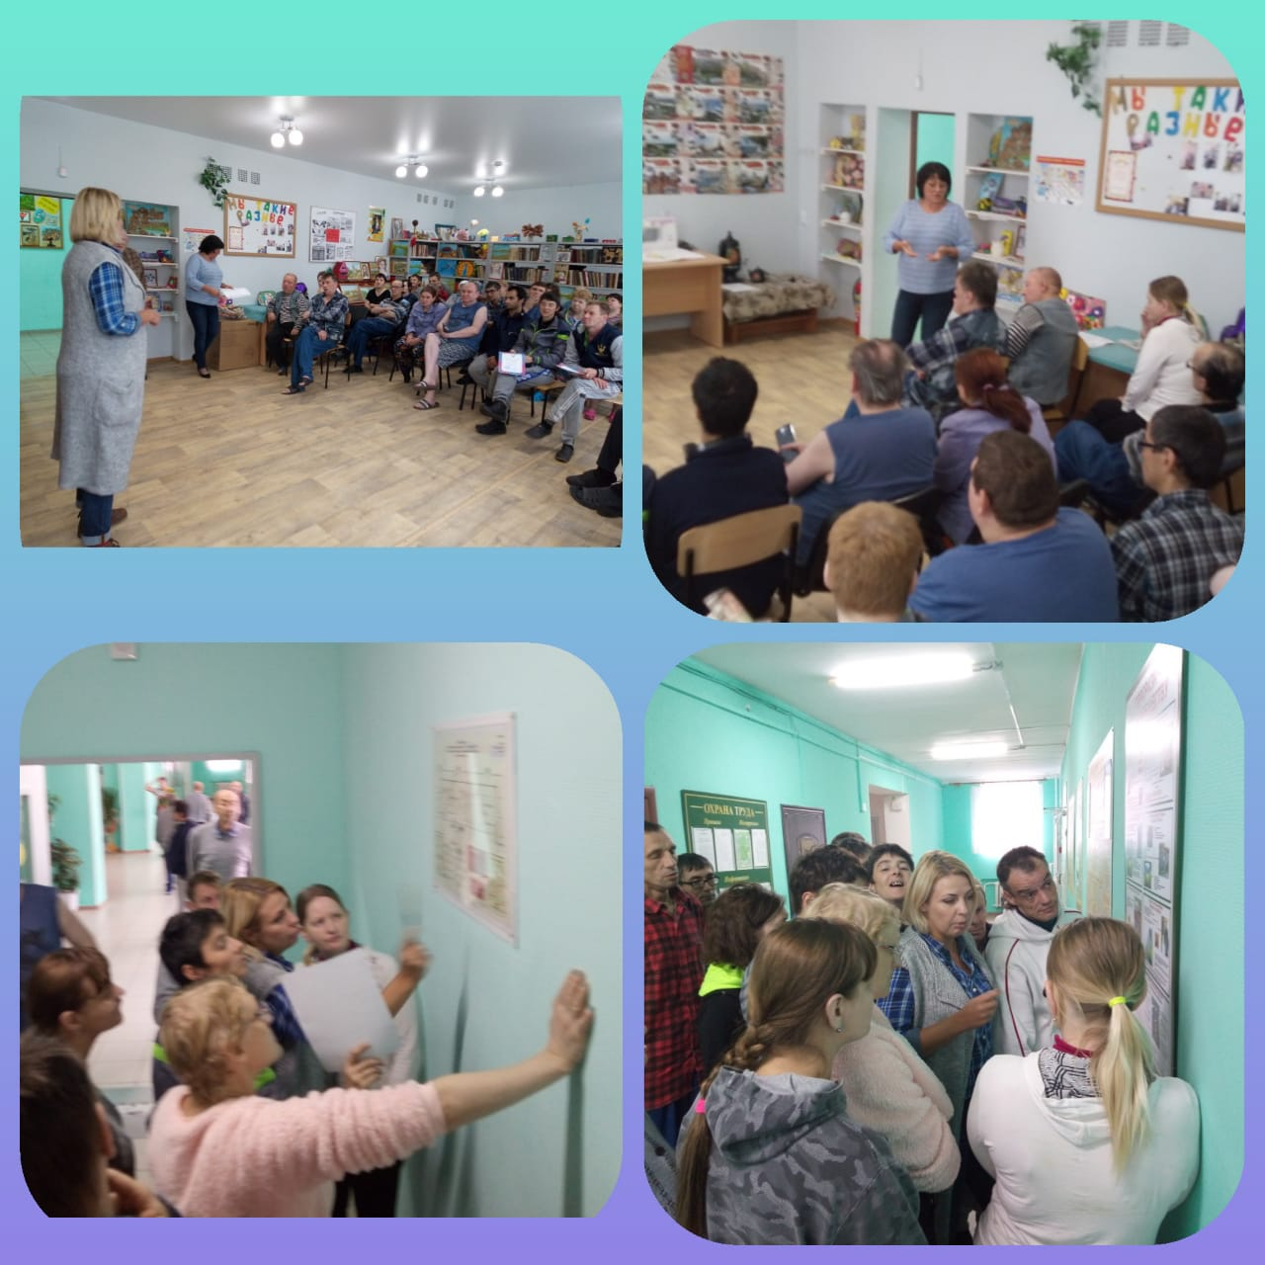

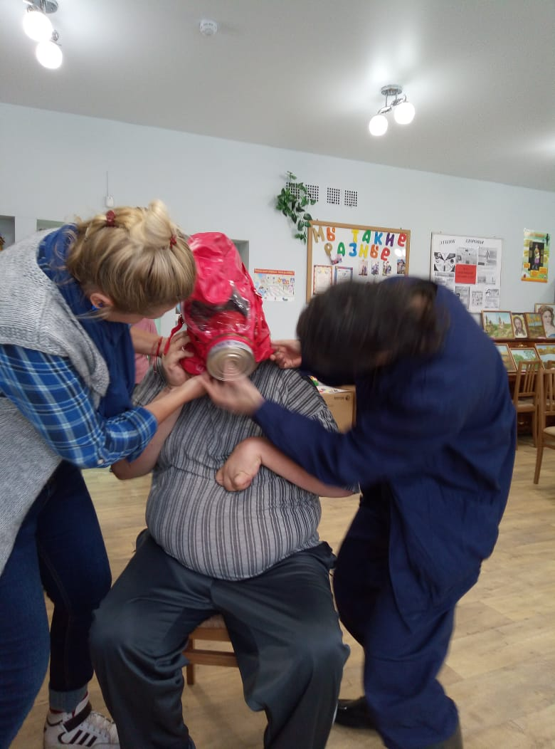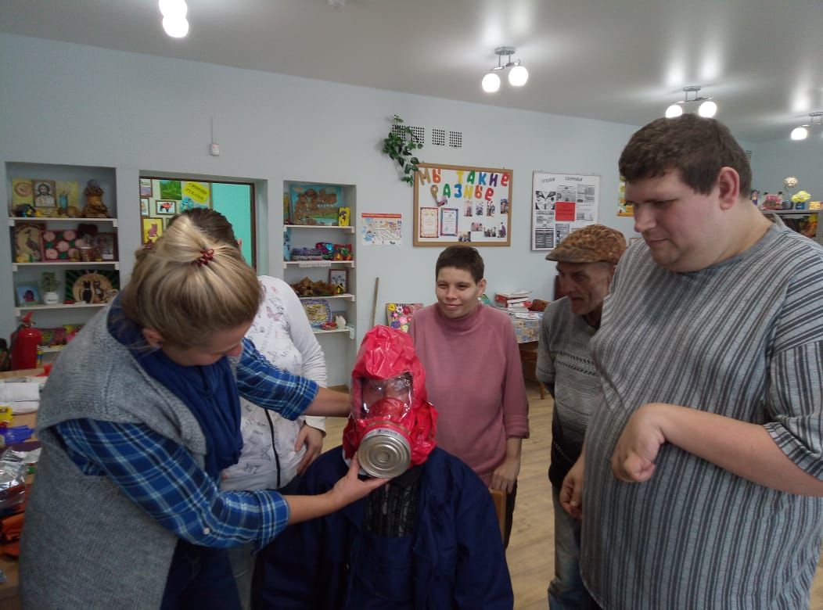

- Стендовые «экскурсии» по уголкам безопасности в Учреждении.

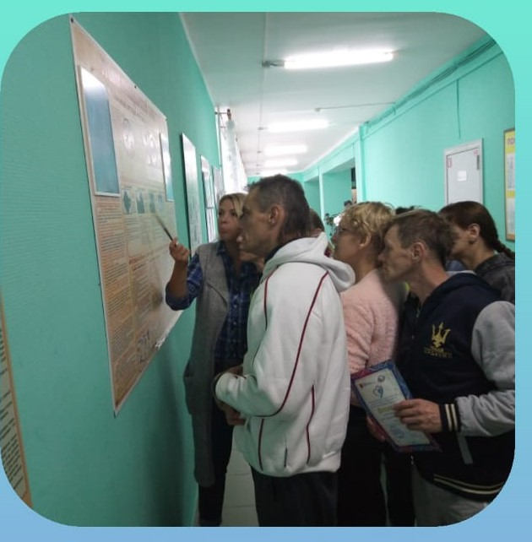
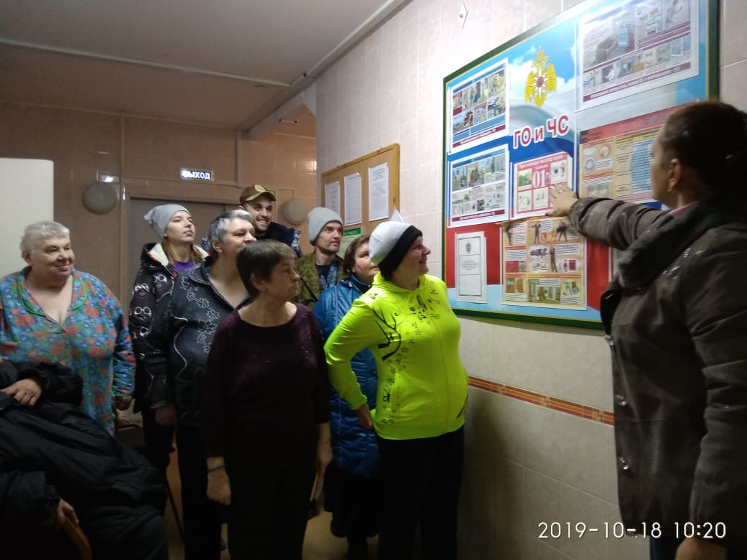

- Проведение тематической лекции с сотрудниками «Что такое гражданс-кая оборона», с демонстрацией средств индивидуальной защиты.

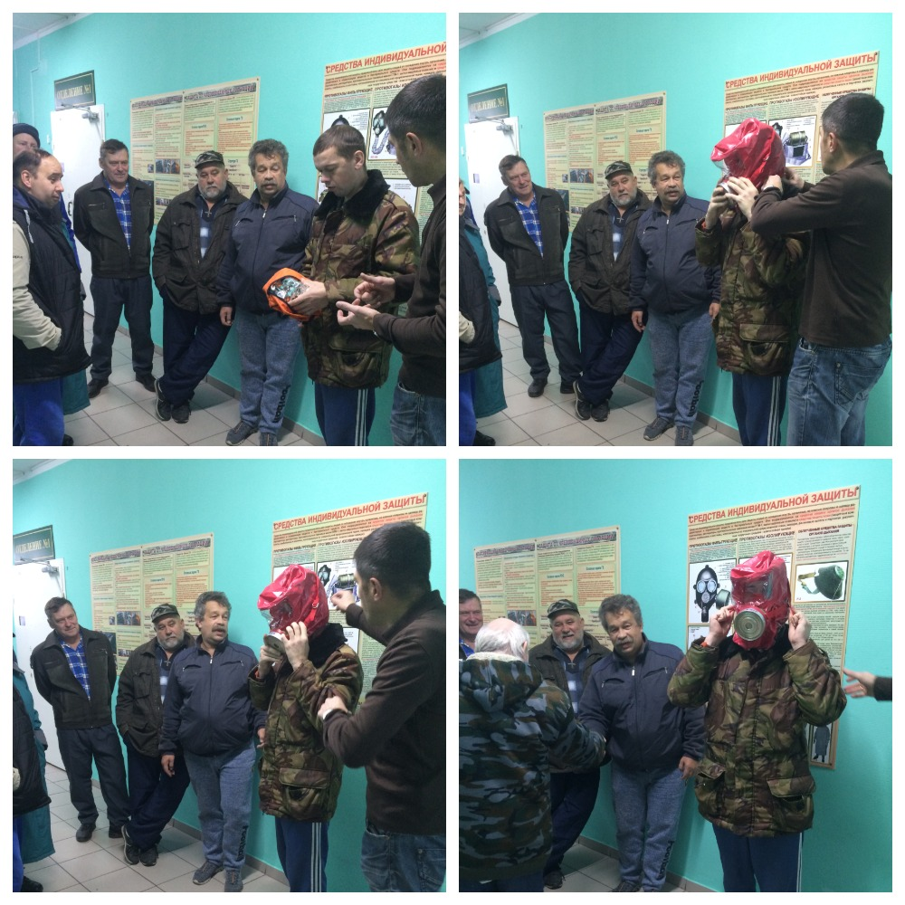

- Просмотр фильмов и видеороликов проживающими на тему: «Гражданская оборона и ЧС», рисунки «Безопасность и мы».

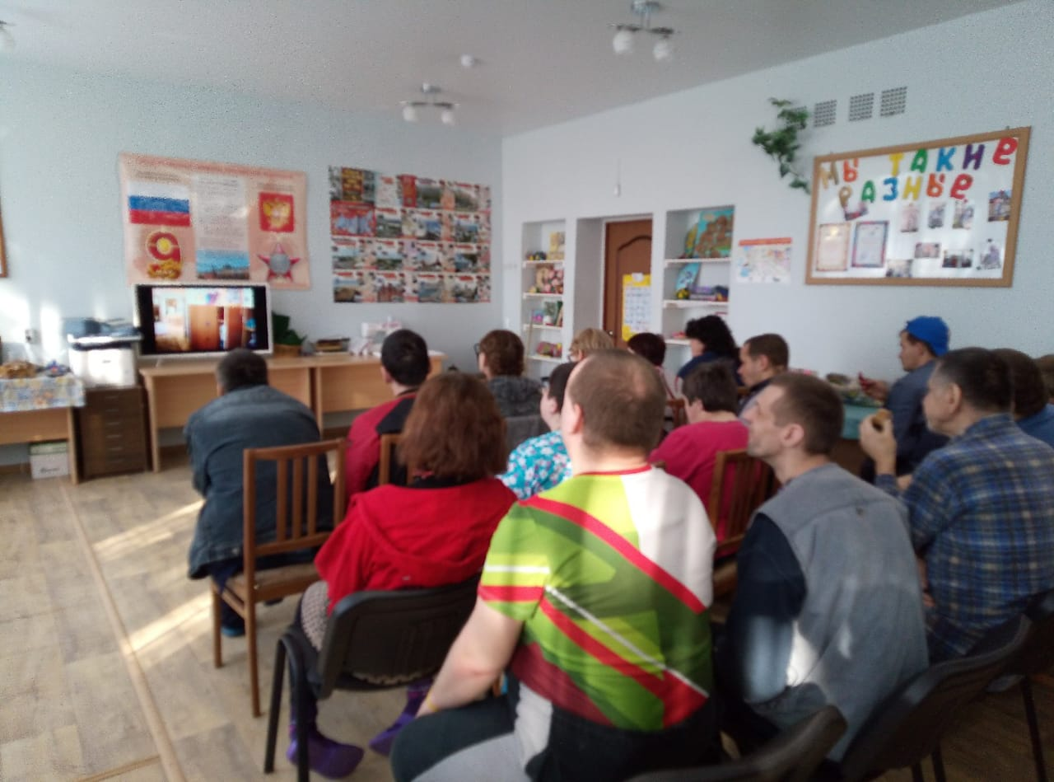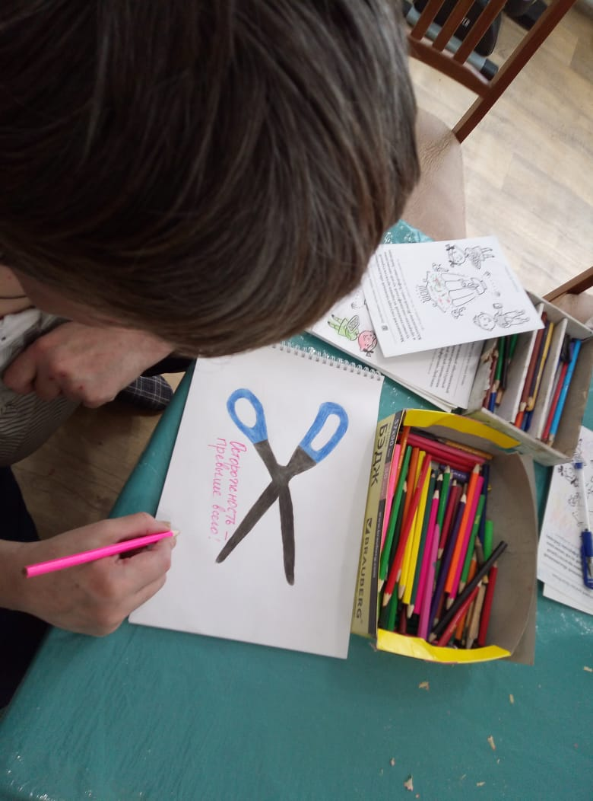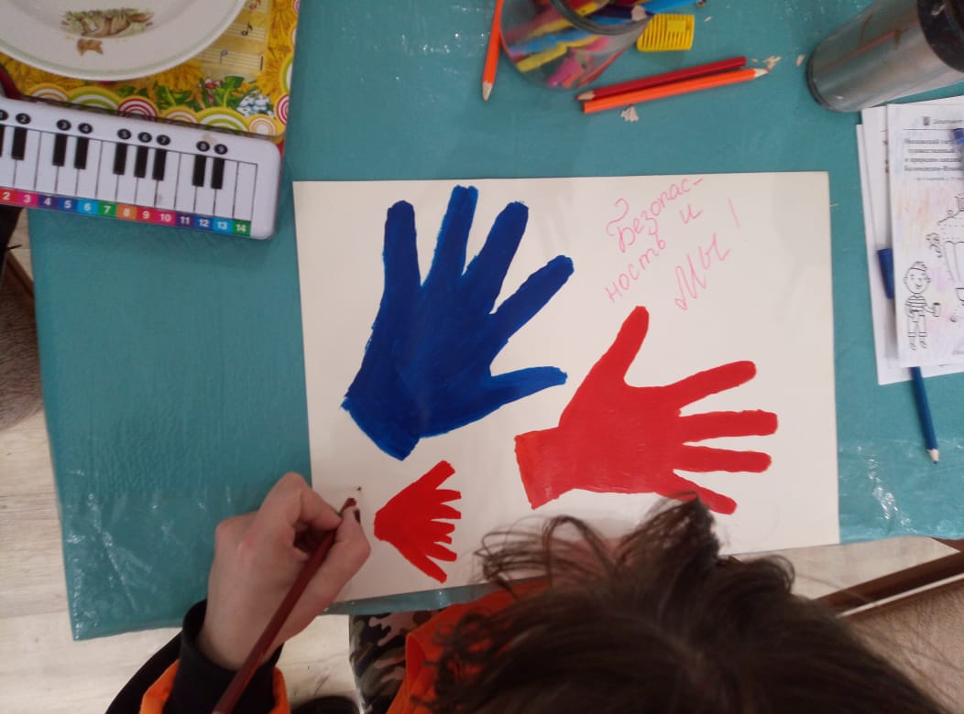

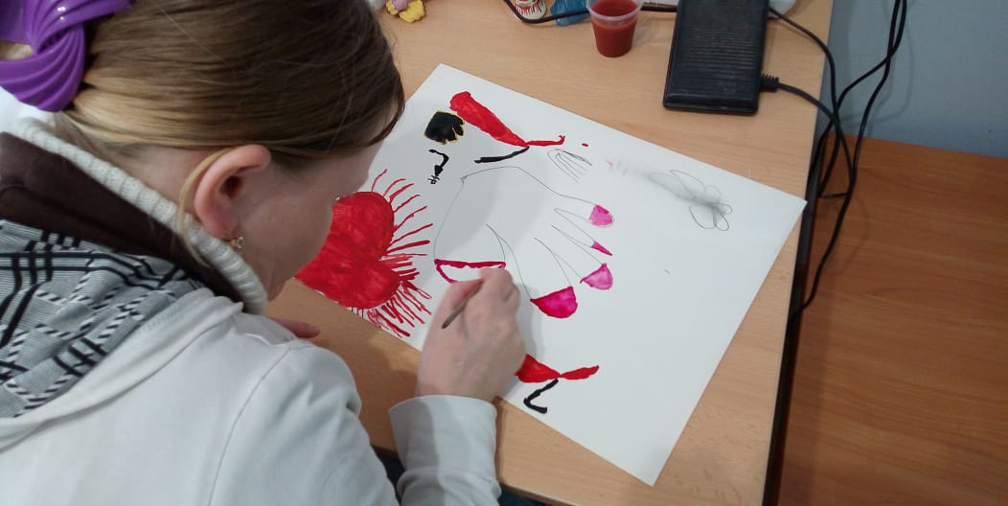

- Лекция сотрудников ОНДиПР г.Тулы (по Пролетарскому округу) о действиях в случае возникновения пожара.

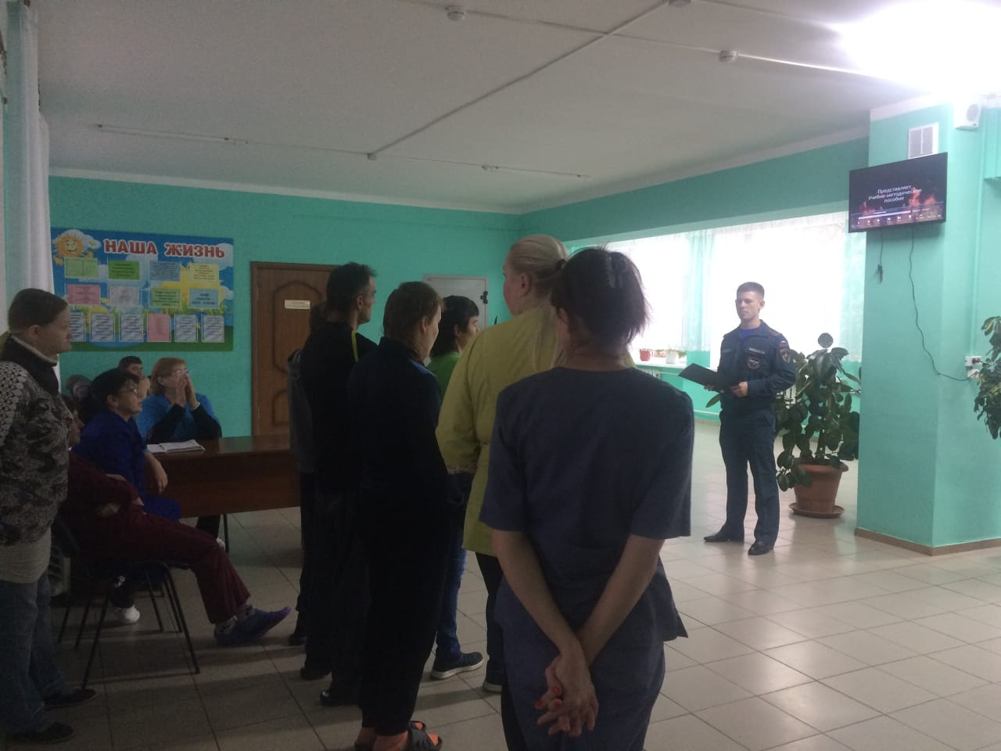
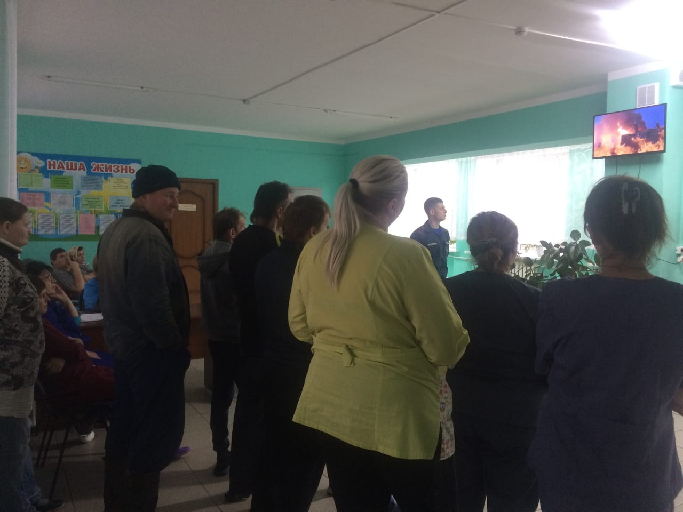

- Стенды и уголки безопасности Учреждения по ГОиЧС.

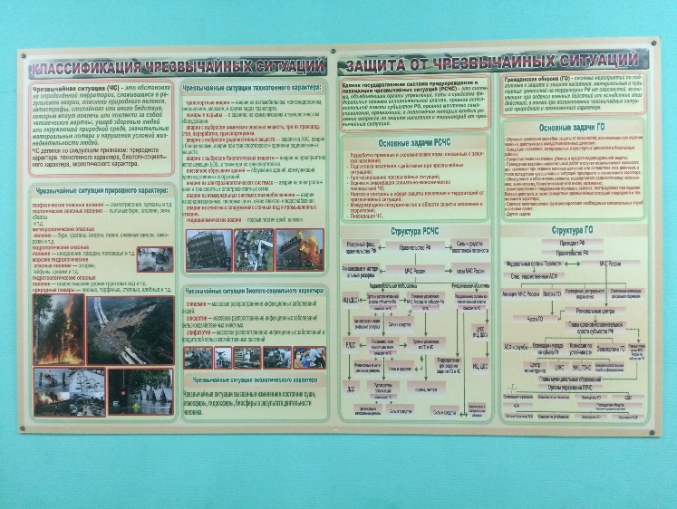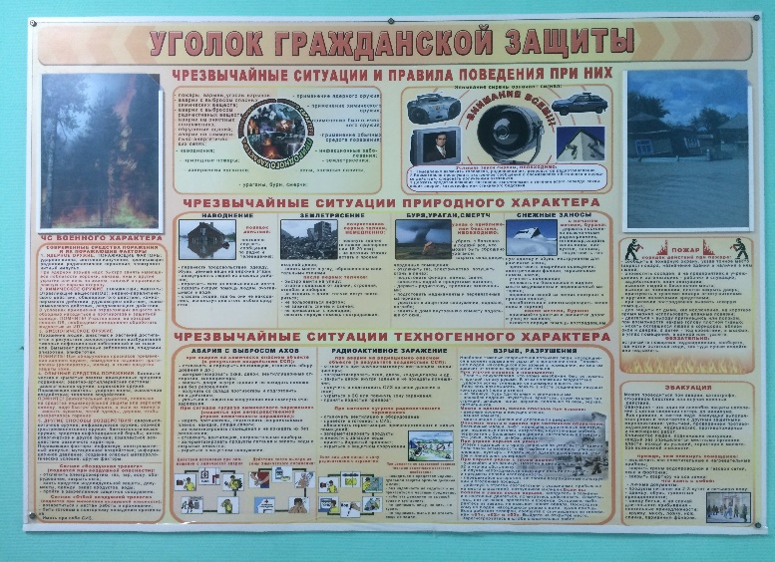
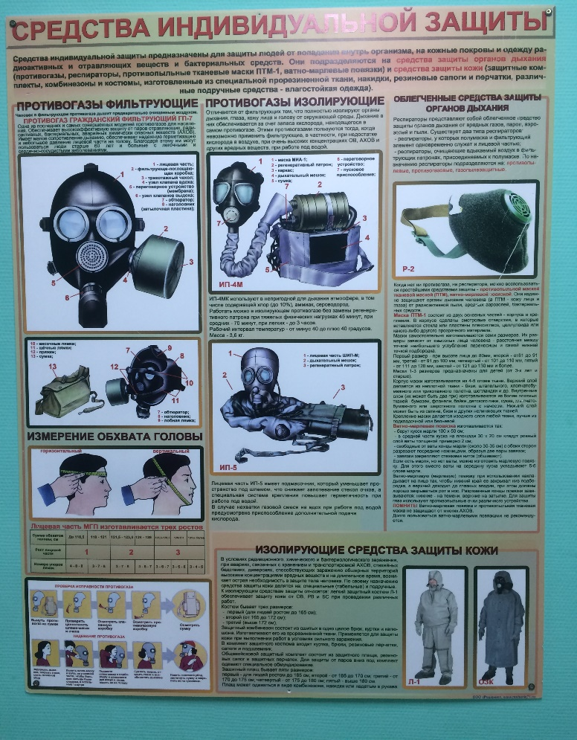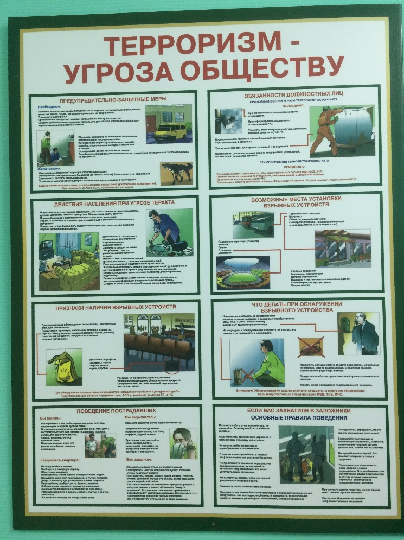
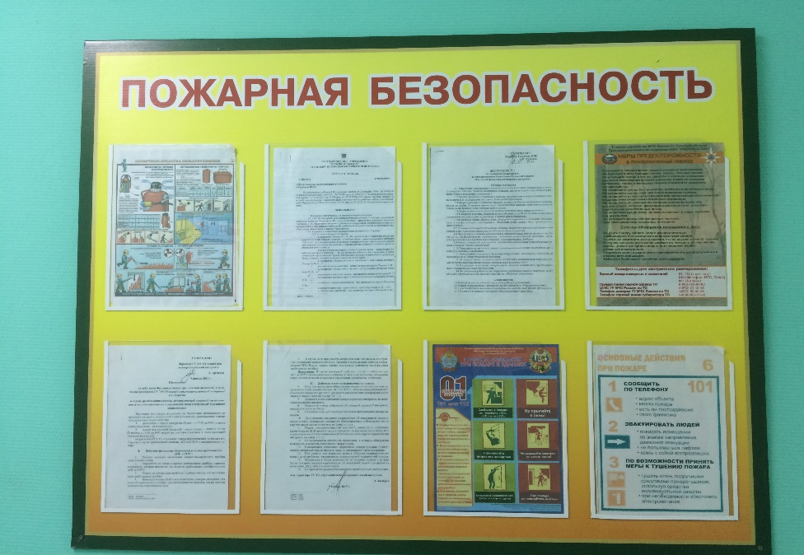

- Проведение лекции по оказанию первой доврачебной помощи при чрезвычайных ситуациях.

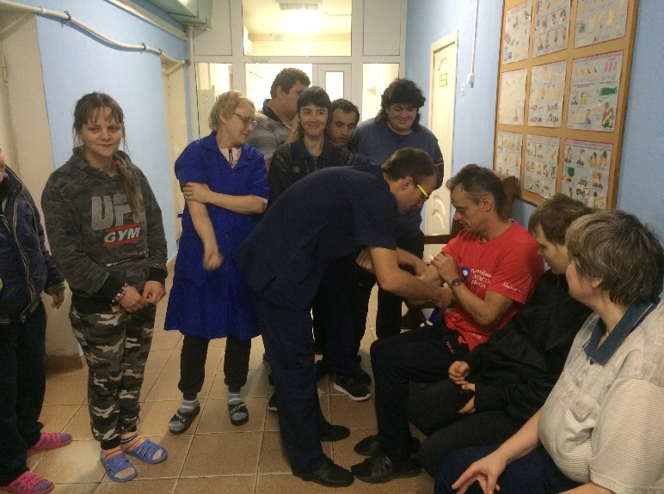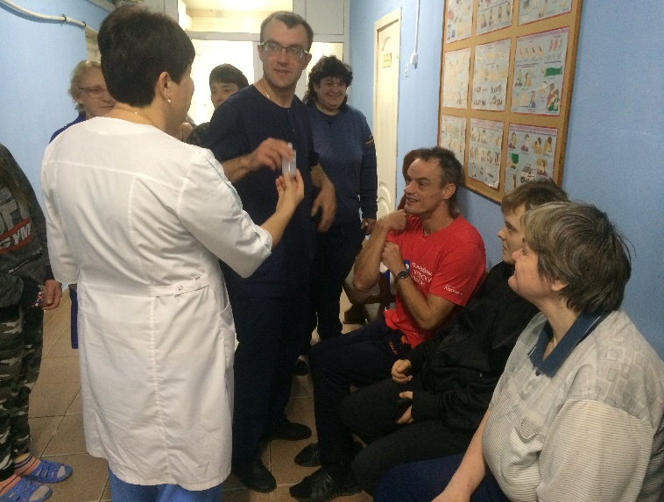
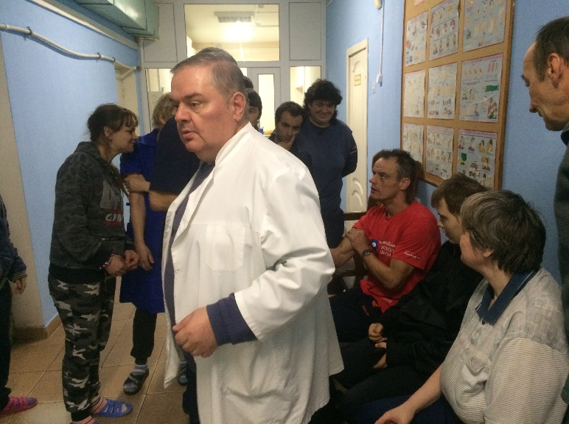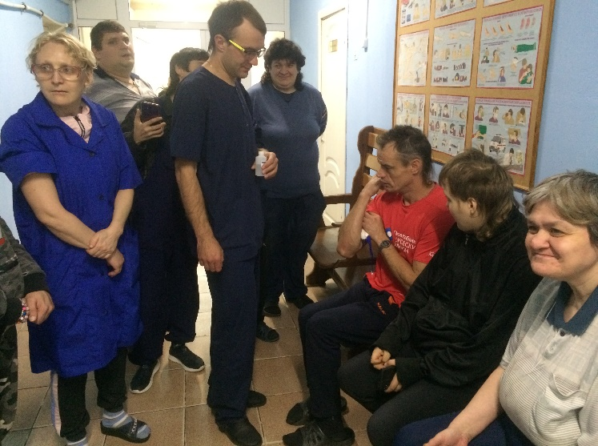

Заместитель директора А.Ю. Бочаров
Специалист по охране труда В.А. Бурко
тел.8(4972)72-22-33
тел.8(4972)77-33-51

